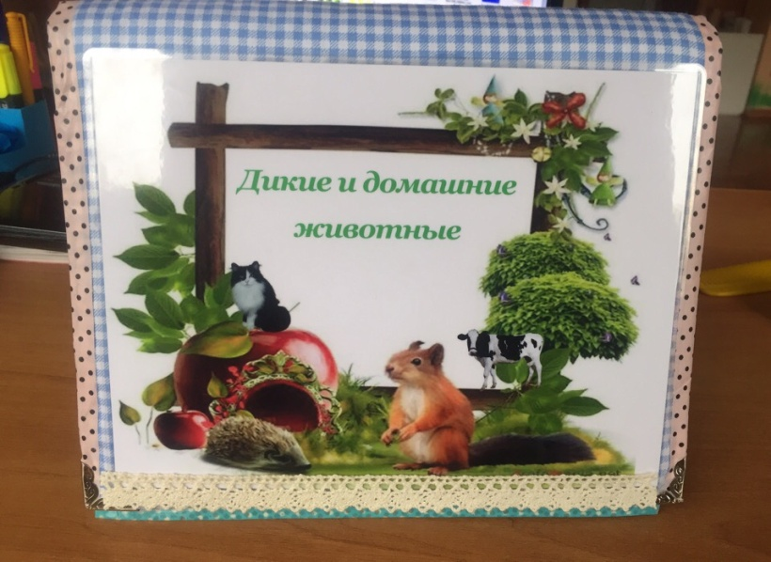
Лэпбук «Дикие и домашние животные»

Цель: познакомить детей с дикими и домашними животными,учить сравнивать их по внешнему виду,месту их обитания. рассказать чем питаются животные,где живут. В чём отличительная особенность между дикими и домашними животными.

Задачи:
- Учить сравнивать, наблюдать, развивать мышление, речь, воображение,
- Способствовать закреплению знаний о животных, об их внешнем виде;
- Обогащать словарный запас.
- Закреплять знания о некоторых отличительных особенностях в поведении животных
- Воспитывать доброе отношение к животным, любовь к ним и заботу о них.
- Развивать внимание, наблюдательность, быстроту реакции.
- Воспитывать любовь к животным
В Лэпбуке я использовала следующее:
1. Знакомство с дикими и домашними животными (в отдельные карманы я разложила диких и домашних животных

2. Чем питаются дикие и домашние животные (я сделала барабан со стрелками, которыми дети выбирают пищу животному,которой он питается.)

3. Дидактическая игра " Найди хвост животного"
4. Дидактическая игра "Найди тень животного"

5. Загадки про животных
6. Стихи про животных
7. Распечатала картинки с изображением деревни и леса, к которым дети должны подобрать животных по среде обитания. К животным я приклеила липучки, которые они прикрепляли к картинке.
